Демографическая нагрузка и экономическое развитие
На конец 2014 года, население Земли составляло 7 263 339 729 человек. За 2014 год население Земли увеличилось приблизительно на 81 369 615 человек. Учитывая, что население Земли в начале года оценивалось в 7 181 970 114 человек, годовой прирост составил 1,13 %. (см. рис.1.)
Рис. 1. Население Мира в целом с 2004 по 2014 гг., млн. человек
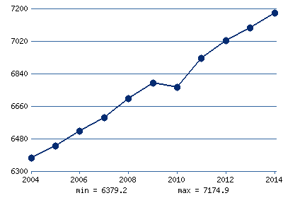

При оценке влияния демографической ситуации на экономическое положение в той или иной стране часто используются не только показатели общей численности и прироста населения, но и показатели его возрастной структуры: деление на трудоспособные группы, детей и пенсионеров, а точнее, изменения в возрастной структуре населения.
Изменения в возрастной структуре населения находят отражение в коэффициенте зависимости, или в коэффициенте демографической нагрузки, представляющем отношение доли младших и пенсионных возрастов к доле трудоспособного населения:

$W=\frac{S0-14+S65+}{S14+65}$,
где $S0-14$ - количество детей;
$S65+$ - количество пенсионеров;
$S14+65$ - трудоспособное население.

Таблица 1. Коэффициент демографической нагрузки
 | 1950 | 1970 | 2000 | 2015
Мир | 66 | 75 | 58 | 53
0-14 | 57 | 65 | 47 | 40
65+ | 9 | 10 | 11 | 13
Источник:UNESCO. Statistical Yearbook.1999; Education for All.Global Monitoring Report2006. UNESCO
Границы трудоспособного возраста не одинаковы в разных станах и зависят от ряда факторов, в первую очередь от национального трудового законодательства.
Особенности демографического развития мира определяют динамику рабочей силы, составляющей 63% всего населения (оценка МОТ). Помимо демографической обстановки ситуация на рынках рабочей силы определяется особенностями социально-экономического развития, изменениями в технологической базе производства. Одним из показателей использования рабочей силы является доля занятых в общей численности населения.

Таблица 2.Занятость в мировом хозяйстве,% населения
 | 1993 | 2003
Мир | 63,3 | 62,5
Источник:ILO World Employment Report 2004-2005.P.27.

Рис. 2. Уровень безработицы Мира в целом, %
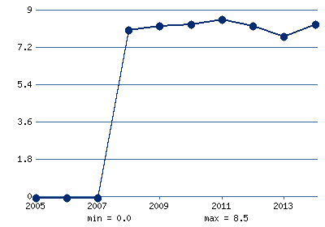

Таблица 3.Уровень безработицы Мира в целом, %
год | значение
2004 | 0.0
2005 | 0.0
2006 | 0.0
2007 | 0.0
2008 | 8.0
2009 | 8.2
2010 | 8.3
2011 | 8.5
2012 | 8.2
2013 | 7.7
2014 | 8.3
EREPORT.RU мировая экономика.

В 2015 года численность населения Российской Федерации с учётом населения Крымского полуострова составляет 146 497 215 человек и 2,033% от всего населения планеты.

Таблица 4. Коэффициенты демографической нагрузки, общая демографическая нагрузка, нагрузка детьми и пожилыми на 100 человек трудоспособного населения. Россия, 1985–2020 гг.
Год | Коэффициент демографической нагрузки | Коэффициент демографической нагрузки детьми | Коэффициент демографической нагрузки пожилыми
1985 | 57,6 | 35,7 | 21,9
1990 | 63,8 | 37,6 | 26,2
1995 | 61,1 | 34,2 | 26,9
2000 | 57,3 | 28,2 | 29,1
2005 | 46,8 | 21,2 | 25,6
2010 | 46,8 | 19,9 | 26,9
2015 | 52,1 | 20,7 | 31,4
2020 | 59,4 | 21,7 | 37,7
Источник: Алешковский И.А. Демографический кризис как угроза национальной безопасности России. Журнальный клуб Интелрос » Век глобализации» №2, 2012

$W=\frac{S0-15+S60+}{S16+60}$,
где $S0-15$ - количество детей;
$S60+$ - количество пенсионеров;
$S16+60$ - трудоспособное население.

Показатель демографической нагрузки – обобщенная количественная характеристика возрастной структуры населения, показывающая нагрузку на общество непроизводительным населением.
Рассчитываются, следующие показатели демографической нагрузки: отношение общего числа детей, числа людей старше трудоспособного возраста и общей их совокупности к численности населения трудоспособного возраста.
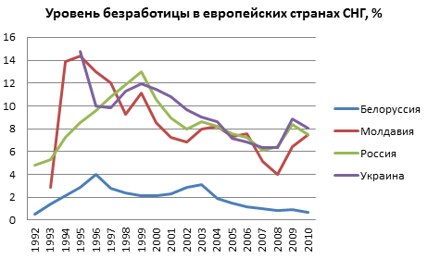

Численность экономически активного населения России в возрасте 15-72 лет (занятые + безработные) в январе 2015 г. составила 75,9 млн. человек, или 52% от общей численности населения страны. В численности экономически активного населения 71,8 млн. человек классифицировались как занятые экономической деятельностью и 4,2 млн. человек – как безработные с применением критериев МОТ (т.е. не имели работы или доходного занятия, искали работу и были готовы приступить к ней в обследуемую неделю).
Уровень безработицы (отношение численности безработных к численности экономически активного населения) в январе 2015 г. составил 5,5% (без исключения сезонного фактора). Уровень занятости населения (отношение численности занятого населения к общей численности населения обследуемого возраста) в январе 2015г. составил 64,8%.
По сравнению c декабрем 2014 г. численность занятого населения в январе 2015 г. (без Республики Крым и г. Севастополя) уменьшилась на 655 тыс. человек или на 0,9%, численность безработных – увеличилась на 120 тыс. человек, или на 3%. По сравнению январем 2014 г. численность занятого населения (без Республики Крым и г. Севастополя) увеличилась на 326 тыс. человек, или на 0,5%, численность безработных – уменьшилась на 86 тыс. человек, или на 2,1%.
Общая численность безработных, классифицируемых в соответствии с критериями МОТ, в 4,5 раза превысила численность безработных, зарегистрированных в государственных учреждениях службы занятости населения. В конце января 2015 г. в государственных учреждениях службы занятости населения состояло на учете в качестве безработных 924 тыс. человек, что на 2,6% больше по сравнению с декабрем 2014 г. и на 2,7% - меньше по сравнению с январем 2014 г. (без Республики Крым и г. Севастополя).
Как показывают материалы обследования населения по проблемам занятости, в январе 2015 г. 73% безработных искали работу самостоятельно, без содействия служб занятости. При этом мужчины реже обращались в службы занятости в поисках работы, чем женщины. Среди безработных мужчин доля ищущих работу с помощью служб занятости в январе 2015г. составила 24,4%, среди безработных женщин – 29,9%. Наиболее предпочтительным является обращение при поиске работы к помощи друзей, родственников и знакомых – в январе 2015 г. его использовали 61,4% безработных. Поиск работы в средствах массовой информации и Интернете – второй по популярности способ поиска работы, который использовали 38,9% безработных.
Безработица по полу и виду поселения. Среди безработных, по методологии МОТ, доля женщин в январе 2015 г. составила 45,8%, доля городских жителей – 65,4%. Безработица городского и сельского населения характеризуется превышением уровня безработицы среди сельских жителей по сравнению с уровнем безработицы среди городских жителей. В январе 2015 г. это превышение составило 1,7 раза.
Возрастной состав безработных. Средний возраст безработных в январе 2015 г. составил 35,7 лет. Молодежь до 25 лет среди безработных составляет 23%, в том числе в возрасте 15-19 лет – 3,3%, 20-24 лет – 19,7%. Высокий уровень безработицы отмечался в возрастной группе 15-19 лет (28,2%) и 20-24 лет (14,0%).
В среднем среди молодежи в возрасте 15-24 лет уровень безработицы в январе 2015 г. составил 15,1%, в том числе среди городского населения –13,5%, среди сельского населения – 19,7%. Коэффициент превышения уровня безработицы среди молодежи в среднем по возрастной группе 15-24 лет по сравнению с уровнем безработицы населения в возрасте 30-49 лет составляет 3,4 раза, в том числе среди городского населения – 3,7 раза, сельского населения – 2,8 раза.
Продолжительность поиска работы. Среди безработных 33,5% составляют лица, срок пребывания которых в состоянии поиска работы (безработицы) не превышает 3-х месяцев. Один год и более ищут работу 27,4% безработных (застойная безработица). Среди сельских жителей доля застойной безработицы составила 34%, среди городских – 23,9%.
Наличие опыта работы. В численности безработных 24,6% составляют лица, не имеющие опыта трудовой деятельности. В январе 2015г. их численность составила 1 млн. человек. В числе безработных, не имеющих опыта трудовой деятельности, 11,9% составляет молодежь в возрасте от 15 до 19 лет, 48,4% – от 20 до 24 лет, 22,3% – от 25 до 29 лет. В январе 2015г. среди безработных доля лиц, оставивших прежнее место работы в связи с высвобождением или сокращением численности работников, ликвидацией организации или собственного дела, составила 20,0%, а доля лиц, оставивших прежнее место работы в связи с увольнением по собственному желанию – 24,3%. Безработица по федеральным округам. Самый низкий уровень безработицы, соответствующей критериям МОТ, отмечается в Центральном федеральном округе, самый высокий – в Северо-Кавказском федеральном округе.
Государственная политика в области содействия занятости населения и процессов на рынке труда в современной России определена ст.5 Федерального закона РФ «О занятости населения в Российской федерации». В ст.37 Конституции РФ записано: "Труд свободен. Каждый имеет право свободно распоряжаться своими способностями к труду, выбирать род деятельности и профессию". По степени самостоятельности в реализации занятости труд может быть наемным, предпринимательским или на основе так называемой самозанятости.
Одним из основных побудительных мотивов к труду является организация и регулирование заработной платы.
В 50-е годы ХХ века А. Филлипс проанализировал изменения безработицы и зарплаты за период 1861-1957 гг. и сделал вывод, что рост зарплаты уменьшал безработицу и наоборот. Рост зарплаты является одним из факторов инфляции, то возникает обратная зависимость между ростом цен и уровнем безработицы.

Источники информации:
- Закон РФ от 19 апреля 1991 г. №1032-1 «О занятости населения в Российской Федерации»
- http://pavlyxa.ru/poleznaya-informaciya/chislennost-naseleniya-zemli-v-2015-godu-rossii-stran-mira-planety-zemlya.html#a5
- Алешковский И.А. Демографический кризис как угроза национальной безопасности России. Журнальный клуб «Интелрос » Век глобализации» №2, 2012
- EREPORT.RU мировая экономика.
- ILO World Employment Report 2004-2005.P.27.
- UNESCO. Statistical Yearbook.1999; Education for All.Global Monitoring Report2006. UNESCO

Закон РФ от 19 апреля 1991 г. №1032-1 «О занятости населения в Российской Федерации»

